**Министерство науки и высшего образования Российской Федерации**

**федеральное государственное автономное образовательное учреждение высшего образования**

**«Национальный исследовательский университет ИТМО»**

**(Университет ИТМО)**



Факультет безопасности информационных технологий

Дисциплина: «Управление мобильными устройствами»

**О Т Ч Е Т**

**Лабораторная работа № 1**

**«Обработка и тарификация CDR (Call Detail Record)»**

|  |  |  |  |
| --- | --- | --- | --- |
| Выполнил студент группы N3351: | | Яресько С.А. | _____________ |
| Проверил: | Федоров И.Р. | _____________ |
| Дата: | __________ |  |

Санкт-Петербург, 2020

Цель работы:

В данной работе необходимо реализовать простейшее правило тарификации для услуг типа “Телефония” по длительности разговора и “СМС” по общему количеству.

Работа программно реализуется на любом языке программирования.

Ход работы:

Для реализации работы был выбрал язык программирования Python 3.8.

Программа способна выполнять расчет расходов клиента по номеру его телефона, данные берутся из файла «data.csv».

Рассчитываются: общее количество входящих минут с учетом бесплатных минут как для каждого отдельного вызова, так и для общего количества минут; общее количество исходящих минут с учетом бесплатных минут как для каждого отдельного вызова, так и для общего количества минут; общее количество исходящих смс с учетом бесплатных смс как для каждой отдельной записи, так и для общего количества смс. Промежуточные результаты перемножаются на заданные коэффициенты (параметры) для получения конечного результата.

Исходный код:

Интернет-ресурс «github.com». Доступ открытый. URL:

<https://github.com/stepatron/MobileDevicesManagement/blob/master/lab1_v9/code.py>

Пример работы:

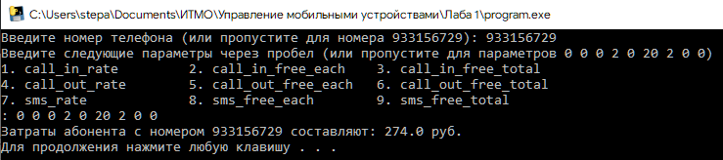

Вывод:

В результате выполнения лабораторной работы было реализовано простейшее правило тарификации для услуг типа “Телефония” по длительности разговора и “СМС” по общему количеству.